Volledige voornamen: ……………………………………………………………...

Achternaam:…………………………………………………………………………

Adres:……………………………………………………………………………………

Postcode:……………………………Woonplaats:………………………………………..

Geboortedatum:……………………………………

Telefoonnummer:……………………………………………………………………………………...

E-mailadres:………………………………….…………@…………………………………………………………
(streepje/laagstreepje*)

Ik wil mij aansluiten bij het volgende team: nieuw/bestaand*, namelijk …………………………………………..

Ik ben wel/geen* lid van een andere zaal-veldvoetbalvereniging. Zo ja, KNVB relatienummer:…………………

De contributie wordt eenmalig per jaar per automatisch geïncasseerd.
Volwassenen: € 99 Jeugd: € 55

Naam: ……………………………………………………………………………………………………………..

Rekeningnummer (IBAN): ……………………………………………………………………………………….

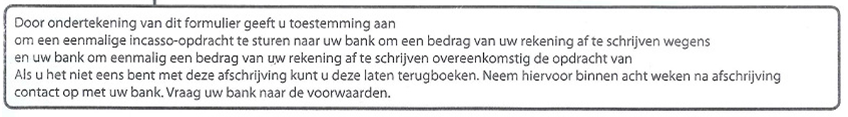

Met het ondertekenen van dit formulier geef ik ZVV Alpha Tours toestemming om persoonsgegevens over mij en/of mijn dochter/zoon te verwerken, ten behoeve van de ledenadministratie en contributieheffing.

Datum: …………………………………………….

Handtekening: Handtekening ouder / verzorger (indien jonger dan 18 jaar):

……………………………………………………………………………………………………………………….

